

ประกาศเจตนารมณ์องค์การบริหารส่วนตำบลบ้านจั่น
เรื่อง นโยบายไม่รับของขวัญหรือของกำนัลจากการปฏิบัติหน้าที่ (No Gift Policy)
ขององค์การบริหารส่วนตำบลบ้านจั่น
.............................................
ตามแผนการปฏิรูปประเทศด้านการป้องกันและปราบปรามการทุจริตและประพฤติมีชอบ (ฉบับปรับปรุง) กำหนดกิจกรรมปฏิรูปที่สำคัญ (Big Rock) 4 ว่าด้วยการพัฒนาระบบราชการไทยให้โปร่งใส ไร้ผลประโยชน์ โดยมีเป้าหมายให้หน่วยงานของรัฐทุกหน่วยงานประกาศตนเป็นหน่วยงานที่เจ้าหน้าที่ ของรัฐทุกคน ไม่รับของขวัญและของกำนัลทุกชนิดจากการปฏิบัติหน้าที่ (No Gift Policy) นั้น
องค์การบริหารส่วนตำบลบ้านจั่นตะหนักถึงความสำคัญและสนับสนุนการดำเนินงานตามนโยบาย ของรัฐบาลตามแผนการปฏิรูปประเทศด้านการป้องกันและปราบปรามการทุจริตและประพฤติมิชอบดังกล่าว
ดังนั้น เพื่อเป็นการแสดงเจตนารมณ์ในการต่อต้านการทุจริตทุกรูปแบบ และเสริมสร้างความ โปร่งใสภายในองค์กร สร้างค่านิยมสุจริตในการปฏิบัติหน้าที่ และพึงปฏิบัติให้เป็นวัฒนธรรมขององค์กรตลอดจน ป้องกันการปฏิบัติหน้าที่อย่างไม่เป็นธรรมและไม่ให้เกิดผลประโยชน์ทับซ้อนใดๆ องค์การบริหารส่วนตำบลบ้านจั่น จึงมีนโยบายและเจตนารมณ์ว่า “ผู้บริหารและเจ้าหน้าที่ของรัฐทุกคนในหน่วยงานจะไม่รับของขวัญและ ของกำนัลทุกชนิดในขณะ/ก่อน/หลังปฏิบัติหน้าที่ ที่จะส่งผลให้เกิดการทุจริตและประพฤติมิชอบ”
จึงประกาศมาเพื่อโปรดทราบและถือปฏิบัติอย่างเคร่งครัด
ประกาศ ณ วันที่ 30 เดือน มีนาคม พ.ศ. 2569
(ลงชื่อ) 
(นายบุญมี ทิมุนี)
นายกองค์การบริหารส่วนตำบลบ้านจั่น



Announcement of Ban Chan Subdistrict Administrative Organization
Subject: No Gift Policy of Ban Chan Subdistrict Administrative Organization
---------------------------------------------------
In accordance with the revised national reform plan for corruption prevention and suppression, which sets out Big Rock 4 to develop a transparent and unselfish Thai bureaucracy, with the goal of having all government agencies declare that all government officials do not accept gifts and gifts of any kind from their duties.
The Subdistrict Administrative Organization of Ban Chan recognizes the importance of and supports the government's policy under the national reform plan forcorruption prevention and suppression.
Therefore, in order to demonstrate a commitment to combating corruption in all forms, strengthening transparency within the organization, creating a culture of integrity in the performance of duties, and preventing unfair performance and conflicts of interest, the Subdistrict Administrative Organization of Ban Chan hereby establishes a policy and commitment for all executives, sub-district employees, and personnel to “refrain from receiving or giving gifts, gifts of any kind, as well as any other benefits from their duties. This policy applies to all gifts or benefits received or given before, during, or after the performance of duties that could lead to corruption and misconduct in the present and future”
Therefore, it is hereby announced for your information and strict compliance.
Announced on 30 March 2026

(Signed)
(Mr. Bunmee Timunee)
Chief Executive of Ban Chan Subdistrict Administrative Organization

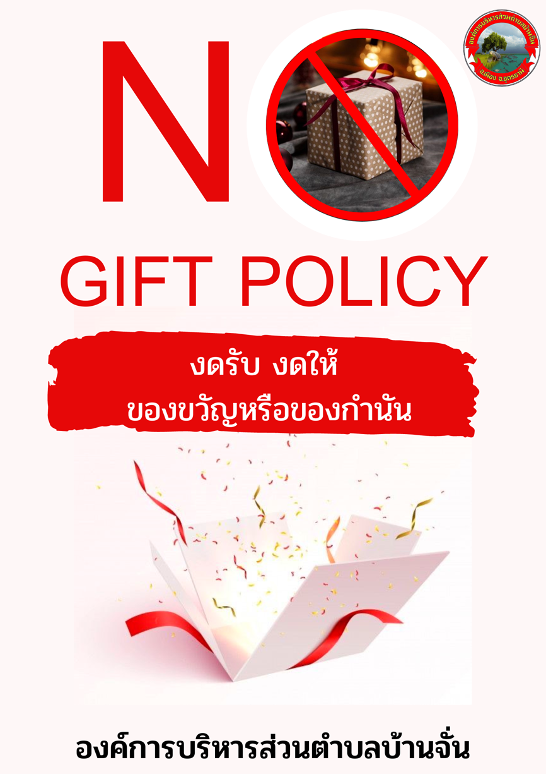
กิจกรรมการปลูกจิตสำนึกและสร้างวัฒนธรรมให้เจ้าหน้าที่
ในการปฏิเสธการรับของขวัญของกำนัลทุกชนิดจากการปฏิบัติหน้าที่ (No Gift Policy)

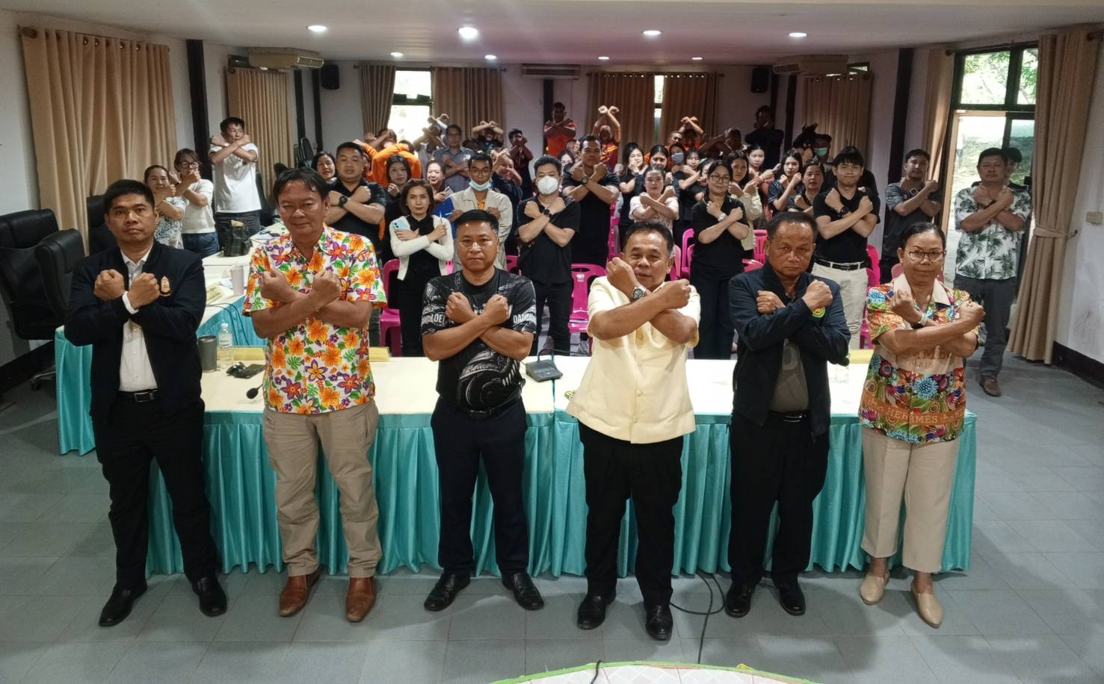

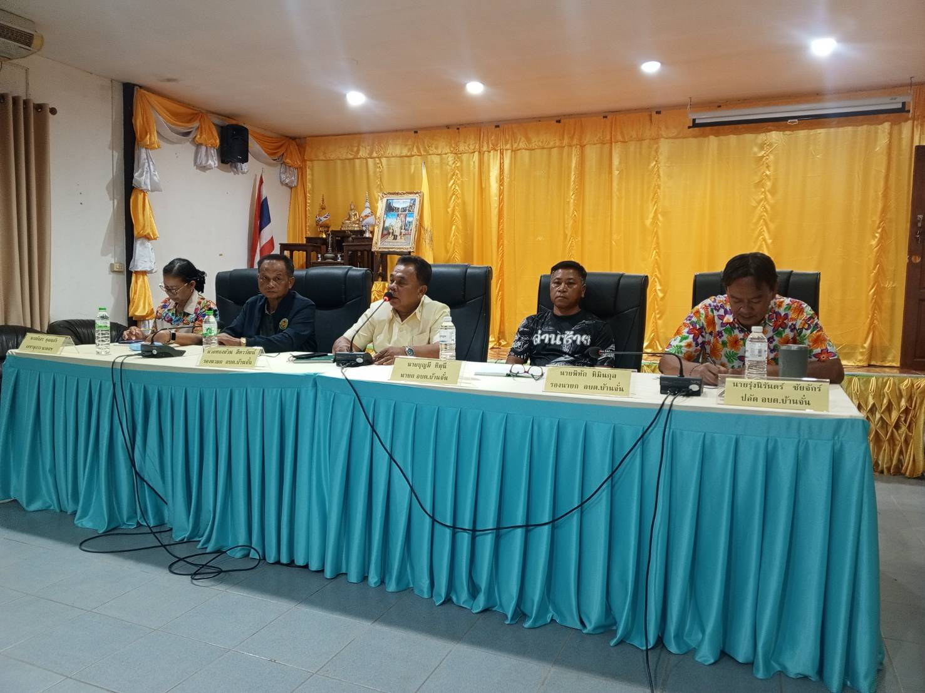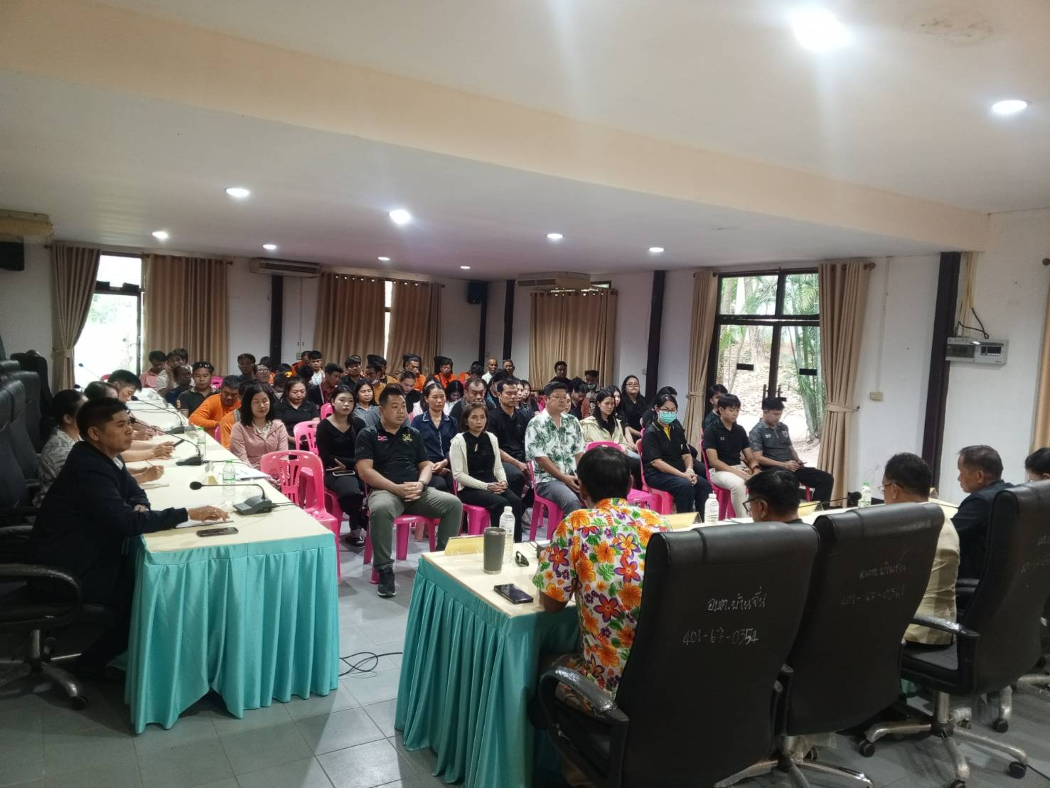

วันที่ 2 เมษายน 2569 ณ ห้องประชุมองค์การบริหารส่วนตำบลบ้านจั่น โดย นายบุญมี ทิมุนี นายกองค์การ
บริหารส่วนตำบนบ้านจั่น พร้อมด้วยคณะผู้บริหาร ได้มอบนโยบายแก่พนักงานเจ้าหน้าที่องค์การบริหารส่วนตำบลบ้านจั่น
ในกิจกรรมการปลูกจิตสำนึกและสร้างวัฒนธรรมให้เจ้าหน้าที่ ในการปฏิเสธการรับของขวัญของกำนัลทุกชนิดจากการ
ปฏิบัติหน้าที่ (No Gift Policy) เพื่อมิให้เกิดการทุจริตต่อการปฏิบัติหน้าที่ และสร้างวัฒนธรรมอันดีงามต่อการบริการ
ประชาชนให้เท่าเทียมกัน และมีการประชุมชี้แจงการทำงานที่เป็นธรรม และไม่รับของขวัญของกำนัลทุกชนิด ทั้งคณะ
ผู้บริหารและพนักงานจ้างทุกคนรับทราบและได้ปฏิบัติตามนโยบายดังกล่าว

